浙江理工大学计算机科学与技术学院

《C++程序设计》实验报告
实验名称：类的定义与使用 学时安排：3
实验类别：设计性实验 实验要求：1人1组
姓名： 张雅瑞 学号：2022334323029
课程目标2 | 课程目标3 | 课程目标4 | 总分

￣￣￣￣￣￣￣￣￣￣￣￣￣￣￣￣￣￣￣￣￣￣￣￣￣￣￣￣￣￣￣￣
一、实验目的
1）掌握类的概念、类的定义格式、类与结构的关系、类的成员属性和类的封装性；
2）掌握类对象的定义；
3）理解类的成员的访问控制的含义，公有、私有和保护成员的区别；
4）掌握构造函数和析构函数的含义与作用、定义方式和实现，能够根据要求正确定义和重载构造函数。能够根据给定的要求定义类并实现类的成员函数；
二、实验原理介绍
通过建立类及对象，用类的成员函数和对象访问类的成员；
利用建立类的构造函数，完成类的成员的初始化工作；
三、实验设备介绍
软件需求: Visual C++ 6.0 /Dev c++/cfree
硬件需求: 对于硬件方面的要求，建议配置是Pentium III 450以上的CPU处理器，64MB以上的内存，200MB的自由硬盘空间、CD-ROM驱动器、能支持24位真彩色的显示卡、彩色显示器、打印机。
四、实验内容
编写一个程序，模拟电梯的功能。功能接口包括电梯上行按钮、下行按钮、楼层选择和电梯在行驶过程中的楼层显示。
要求：
1.由用户选择按上行按钮还是下行按钮，选择操作后再由用户输入要进入的楼层，进而电梯开始运行，显示所到的每一楼层层数。
2.如果是上行，则选择输入的楼层号不能比当前楼层号小，否则应给出不合法提示。
3. 如果是下行，则选择输入的楼层号不能比当前楼层号大，否则应给出不合法提示。
4.电梯一旦开始运作就会始终运行，直到窗口关闭。
提示：
从功能要求上我们可以抽象出一个Elevator电梯类，结构如下：
class Elevator
{
private:
int floor; //电梯总的楼层数
bool up; //是否上行,bool为布尔类型，可取值true或false
bool down; //是否下行
int currentFloor; //当前所在楼层
public:
Elevator(int floor);
void setUpButton(); //按下上行按钮
void setDownButton(); //按下下行按钮
void setFloorNumber(int floorNumber); //根据要进入的楼层电梯开始运行，并逐层显示经过的楼层
int getCurrentFloor(); //获得当前所在楼层
};
接下来需要做的就是在主函数中根据已经定义好的Elevator类实例化一个电梯，根据用户的输入选择来操作这个实例化的电梯了。

五 类的设计（给出类图）
Elevator
- floor:int
- currentFloor:int
+ Elevator()
+ showFloor():void
+ setUpButton():void
+ setDownButton():void
+ setFloorNumber():void

六 程序清单（附上有良好注释的代码）
Elevator.h
class Elevator {
private:
int floor; //电梯总的楼层数
int currentFloor; //当前所在楼层
public:
Elevator();
Elevator(int floor, int currentFloor);
void showFloor(); //展示当前楼层
void setUpButton(); //按下上行按钮
void setDownButton(); //按下下行按钮
void setFloorNumber(int floorNumber);
//根据要进入的楼层电梯开始运行，并逐层显示经过的楼层
};

namespace UI {
void Start(Elevator& ele); // 开始UI
void selectOperation(Elevator& ele); // 选择按钮
}; // namespace UI

Gloabledef.h

#define _CRT_SECURE_NO_WARNINGS 1
#include<string.h>
#include<ctype.h>
#include<malloc.h> /* malloc()等 */
#include<limits.h> /* INT_MAX等 */
#include<stdio.h> /* EOF(=^Z或F6),NULL */
#include<stdlib.h> /* atoi() */
#include<io.h> /* eof() */
#include<math.h> /* floor(),ceil(),abs() */
#include<process.h> /* exit() */
#include<iostream>
#define OK 1
#define ERROR 0
//#define OVERFLOW -2
#define INITSIZE 100 //顺序表可能达到的最大长度
#define TRUE 1
#define FALSE 0

Elevator.h
// 禁用特定于Microsoft的CRT安全警告
#define _CRT_SECURE_NO_WARNINGS 1

// 引入电梯类的头文件
#include "elevator.h"
// 引入全局定义的头文件
#include "gloabledef.h"

// 使用标准命名空间
using namespace std;

// Elevator类的构造函数，初始化楼层总数为10，当前楼层为1
Elevator::Elevator() {
floor = 10;
currentFloor = 1;
}

// Elevator类的带参数的构造函数，根据输入参数初始化楼层总数和当前楼层
Elevator::Elevator(int nfloor, int cfloor) {
floor = nfloor;
currentFloor = cfloor;
}

// 显示当前楼层和总楼层数
void Elevator::showFloor() {
cout << "当前楼层: " << currentFloor << endl;
cout << "总楼层数: " << floor << endl;
}

// 设置向上按钮的功能，让用户输入目标楼层并移动电梯
void Elevator::setUpButton() {
int ed;
cout << "请输入目标楼层: " << endl;
cin >> ed;
// 如果目标楼层小于等于当前楼层或大于总楼层数，则输出非法操作
if (ed <= currentFloor or ed > floor) {
cout << "非法操作." << endl;
}
else {
// 否则调用setFloorNumber函数移动电梯到目标楼层
setFloorNumber(ed);
}
}

// 设置向下按钮的功能，让用户输入目标楼层并移动电梯
void Elevator::setDownButton() {
int ed;
cout << "请输入目标楼层: " << endl;
cin >> ed;
// 如果目标楼层大于等于当前楼层或小于1，则输出非法操作
if (ed >= currentFloor or ed < 1) {
cout << "非法操作." << endl;
}
else {
// 否则调用setFloorNumber函数移动电梯到目标楼层
setFloorNumber(ed);
}
}

// 设置电梯到达指定楼层的功能
void Elevator::setFloorNumber(int floorNumber) {
int l = currentFloor, r = floorNumber;
// 如果当前楼层小于目标楼层，电梯向上移动
if (l < r) {
for (int cfl = l; cfl <= r; cfl++) {
// 清除控制台窗口内容
system("cls");
cout << "- 电梯运行中 -" << endl;
// 打印电梯运行的楼层图
for (int i = floor; i >= 1; i--) {
if (i == cfl)
cout << " | [] |" << i << endl;
else
cout << " | |" << i << endl;
}
cout << endl;
}
}
// 如果当前楼层大于目标楼层，电梯向下移动
else {
for (int cfl = l; cfl >= r; cfl--) {
// 清除控制台窗口内容
system("cls");
cout << "- 电梯运行中 -" << endl;
// 打印电梯运行的楼层图
for (int i = floor; i >= 1; i--) {
if (i == cfl)
cout << " | [] |" << i << endl;
else
cout << " | |" << i << endl;
}
cout << endl;
}
}
// 更新当前楼层为目标楼层
currentFloor = floorNumber;
}

// 定义UI类的一个成员函数，用于选择电梯的操作
void UI::selectOperation(Elevator& ele) {
// 显示当前电梯的楼层信息
ele.showFloor();
// 提示用户输入选择的操作
cout << "请选择操作(1.上行 2.下行 3.退出): " << endl;

// 定义一个整数变量，用于存储用户输入的操作选择
int op;
// 从标准输入读取用户输入的操作选择
cin >> op;

// 如果用户选择上行
if (op == 1) {
// 调用电梯对象的setUpButton函数，实现上行操作
ele.setUpButton();
// 递归调用selectOperation函数，让用户继续选择操作
selectOperation(ele);
}
// 如果用户选择下行
else if (op == 2) {
// 调用电梯对象的setDownButton函数，实现下行操作
ele.setDownButton();
// 递归调用selectOperation函数，让用户继续选择操作
selectOperation(ele);
}
// 如果用户选择退出
else {
// 输出退出系统的提示信息
cout << "已退出系统, 欢迎下次使用." << endl;
// 调用exit函数，退出程序，并返回0作为退出码
exit(0);
}
}

// 定义UI类的一个成员函数，用于启动电梯的交互界面
void UI::Start(Elevator& ele) {
// 清除控制台窗口内容
system("cls");
// 调用selectOperation函数，让用户选择电梯的操作
selectOperation(ele);
}

Main.h
#include "elevator.h"

Elevator ele(10, 1);

int main() {
UI::Start(ele);
return 0;
}

七 运行结果（将程序运行结果截图并说明）
- 开始界面：
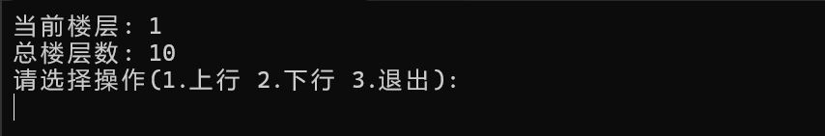
- 选择上行：
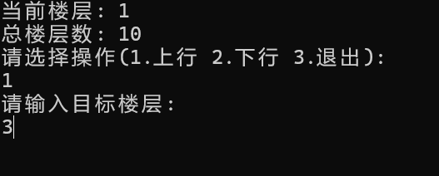
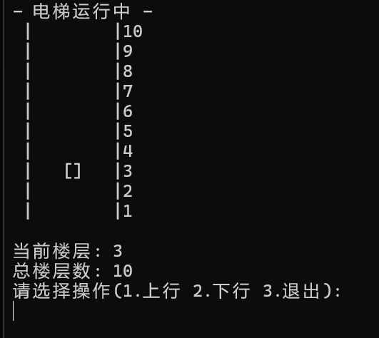
电梯运行时会刷新控制台
- 选择下行
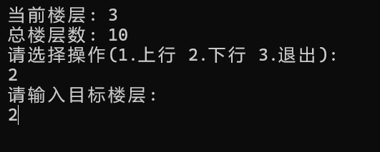
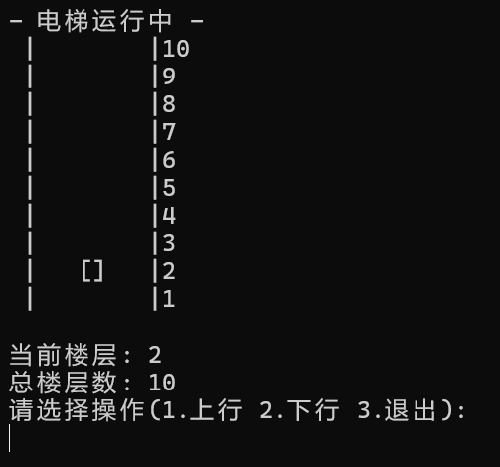
- 退出
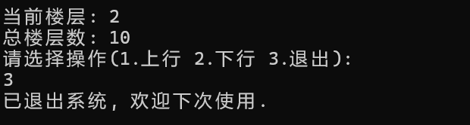
- 非法操作
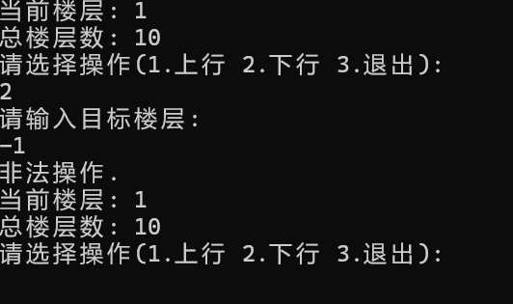
八 实验心得
在本次实验中，我主要负责了电梯模拟系统的UI部分，实现了用户与电梯之间的交互功能。通过这次实验，我深入了解了面向对象编程的思想，并在实际编码中运用了类的封装、继承和多态等特性。
首先，我在编写UI类的成员函数时，深刻体会到了面向对象编程中“封装”的重要性。通过将电梯的显示、上行、下行等操作封装在Elevator类中，并在UI类中通过引用调用这些操作，我实现了代码的高内聚和低耦合，使得程序结构更加清晰，也更容易维护和扩展。
其次，递归调用在selectOperation函数中的应用也让我印象深刻。通过递归调用，我实现了用户能够连续选择电梯操作的功能，而不必在每次操作后都重新进入程序。这种设计提高了用户体验，也使得程序更加灵活。
在实验中，我也遇到了一些问题。例如，在使用system("cls")清除控制台窗口内容时，我最初并没有考虑到不同操作系统的差异。后来通过查阅资料和请教同学，我了解到在类Unix系统中应该使用system("clear")。这次经历让我意识到，在编程时需要考虑到各种可能的场景和条件，以确保程序的健壮性和可移植性。
此外，我还学到了如何正确使用exit函数来退出程序。在之前的学习中，我对exit函数的使用并不熟悉，经常通过返回主函数来结束程序。通过这次实验，我了解到exit函数可以在程序的任何地方调用，并且可以传递一个退出码来表示程序的执行状态。这为我以后的编程提供了更多的灵活性。
总的来说，这次实验让我对面向对象编程有了更深入的理解，也提高了我的编程能力和解决问题的能力。通过实践，我更加熟悉了C++语言的使用，也学会了如何设计和实现一个简单的用户交互界面。我相信这次实验的经验和教训将对我未来的学习和工作产生积极的影响。

